UBND HUYỆN PHÙ MỸ **CỘNG HÒA XÃ HỘI CHỦ NGHĨA VIỆT NAM**

**TRƯỜNG THCS MỸ LỢI Độc lập – Tự do – Hạnh phúc**

**THƯ MỤC SÁCH THÁNG 10**

**THƯ MỤC GIỚI THIỆU SÁCH GIÁO KHOA LỚP 9 MỚI**

1. **LỜI GIỚI THIỆU**

*Các thầy, cô giáo và các em học sinh thân mến!*

Để giúp cán bộ giáo viên thực hiện tốt công tác lựa chọn bộ sách giáo khoa lớp 9  
mới theo Chương trình giáo phổ thông 2018 trường THCS Mỹ Lợi biên soạn cuốn thư  
mục “Giới thiệu sách giáo khoa lớp 9 theo chương trình Giáo dục phổ thông  
mới”, nhằm cung cấp thông tin về nội dung các môn học, giúp bạn đọc tra cứu  
thông tin, nhanh chóng tiếp cận đến vốn tài liệu tại Thư viện trường THCS Mỹ Lợi.  
 Thư mục “Giới thiệu sách giáo khoa lớp 9 theo chương trình Giáo dục phổ thông  
mới” được biên soạn với mục đích cung cấp những thông tin cơ bản nhất về một tài liệu:  
Tên tác giả, tên tài liệu, năm xuất bản, tóm tắt nội dung chính của tài liệu, chỉ số  
phân loại và số đăng ký cá biệt của sách tại kho thư viện.  
Tài liệu trong thư mục được sắp xếp theo chủ đề, dựa trên khung phân loại  
DDC.  
 Trong quá trình biên soạn thư mục chắc chắn không tránh khỏi thiếu sót. Rất mong  
sự đóng góp của bạn đọc để bản thư mục được hoàn thiện hơn.

1. **NỘI DUNG**
2. [**Ngữ văn 9**](http://tvthcsmyloi.vuc.vn/lms/shared/biblio_view.php?bibid=2036&tab=cataloging)**. T.1** / Nguyễn Thị Hồng Nam, Nguyễn Thành Thi (đồng ch.b); Nguyễn Thành Ngọc Bảo, Trần Lê Duy... .- H. : Giáo dục , [2024](http://nlv.vn/ucs/?kw=Ng%E1%BB%AF+v%C4%83n+9) .- 160 tr. : minh họa ; 27 cm .- (Chân trời sáng tạo)  
      **ISBN:** [9786040393104](http://repo.nlv.vn/covers/picisbn2.php?isbn2=9786040393104) / 21000đ

**Số ĐKCB: GK.01089 - GK.01095**

**Tóm tắt:** Tiếp nối Ngữ Văn 6, Ngữ Văn 7 và Ngữ Văn 8, sách giáo khoa Ngữ Văn 9 sẽ cùng các em khám phá những chân trời mới của tri thức với mười bài học cũng là 10 chủ điểm gắn với những vấn đề gần gũi trong cuộc sống của các em.

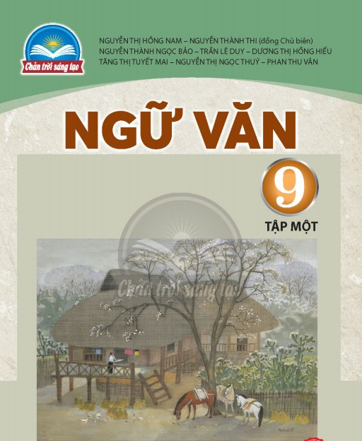Ở cuốn sách này, các em sẽ được sống với những cảm xúc sâu lắng của tình yêu quê hương trong các bài thơ (Chủ điểm thương nhớ quê hương); thấu hiểu ý nghĩa của văn chương đối với cuộc sống khi đọc các văn bản nghị luận(Chủ điểm giá trị của văn chương); trải nghiệm cảnh quan thiên nhiên và các di tích lịch sử qua các văn bản thông tin (Chủ điểm những di tích lịch sử và danh thắng); học cách ứng xử của các nhân vật trước những thách thức của hoàn cảnh trong các truyện truyền kỳ (Chủ điểm con người trong thế giới kì ảo); đồng cảm với ước mơ, khát vọng muôn đời của con người về một xã hội công bằng, tốt đẹp trong các truyện thơ Nôm ( Chủ điểm Khát vọng công lí)

Mỗi bài gồm có 4 phần:

* Đọc
* Viết
* Nói và nghe
* Ôn tập

1. 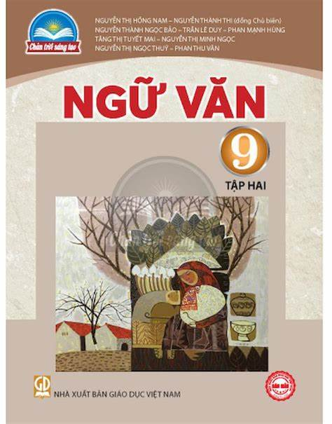[**Ngữ văn 9**](http://tvthcsmyloi.vuc.vn/lms/shared/biblio_view.php?bibid=2035&tab=cataloging)**. T.2** / Nguyễn Thị Hồng Nam, Nguyễn Thành Thi (đồng ch.b); Nguyễn Thành Ngọc Bảo, Trần Lê Duy... .- H. : Giáo dục , [2024](http://nlv.vn/ucs/?kw=Ng%E1%BB%AF+v%C4%83n+9) .- 156 tr. : minh họa ; 27 cm .- (Chân trời sáng tạo)  
      **ISBN:** [9786040393111](http://repo.nlv.vn/covers/picisbn2.php?isbn2=9786040393111) / 20.000đ

**Số ĐKCB: GK.01096 - GK.01100**

**Tóm tắt**: Tiếp nối Ngữ Văn 6, Ngữ Văn 7 và Ngữ Văn 8, sách giáo khoa Ngữ Văn 9 sẽ cùng các em khám phá những chân trời mới của tri thức với mười bài học cũng là 10 chủ điểm gắn với những vấn đề gần gũi trong cuộc sống của các em.

Ở cuốn sách này, các em sẽ được tìm hiểu bối cảnh của cuộc sống hôm nay để nhận thức được trách nhiệm của mình qua các văn bản nghị luận (Chủ điểm Những vấn đề toàn cầu); Học cách quan sát, phân tích, suy luận để tìm ra sự thật qua các truyện trinh thám (Chủ điểm Hành trình khám phá sự thật); thấu hiểu tâm tình của các nhà thơ, đồng thời học cách thể hiện tình cảm của mình qua các bài thơ song thất lục bát (Chủ điểm Những cung bật tình cảm); Rút ra những bài học từ cuộc sống qua văn bản Kịch – bi Kịch (Chủ điểm Những bài học từ trải nghiệm đau thương); lắng nghe dư âm của quá khứ để chia sẻ tâm tình của cha ông qua các bài thơ(Chủ điểm Tiếng vọng những ngày qua)

Mỗi bài gồm có 4 phần:

* Đọc
* Viết
* Nói và nghe
* Ôn tập

1. 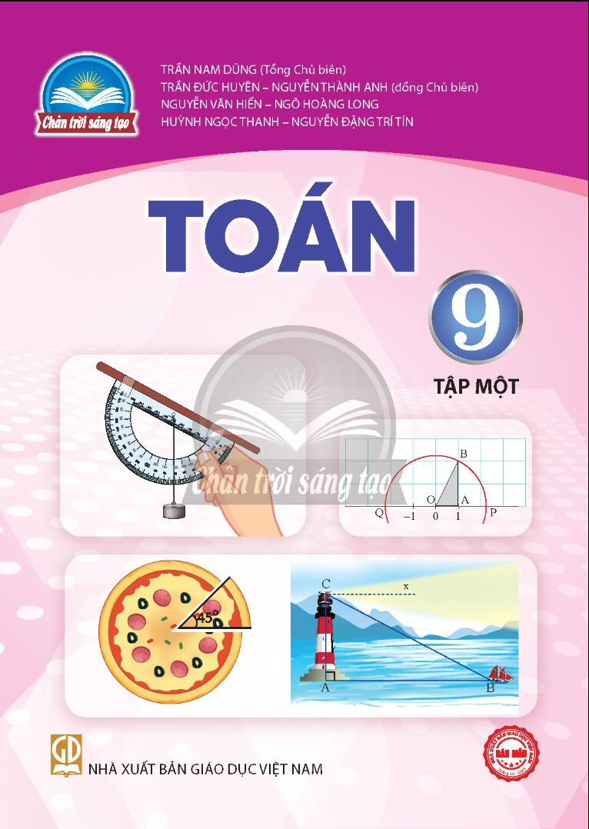[**Toán 9**](http://tvthcsmyloi.vuc.vn/lms/shared/biblio_view.php?bibid=2029&tab=cataloging)**. T.1** / Trần Nam Dũng (tổng ch.b.), Trần Đức Huyên, Nguyễn Thành Anh (đồng ch.b.)... .- H. : Giáo dục Việt Nam , [2024](http://nlv.vn/ucs/?kw=To%C3%A1n+9) .- 116 tr. : minh hoạ ; 27 cm .- (Chân trời sáng tạo)  
      **ISBN:** [9786040393074](http://repo.nlv.vn/covers/picisbn2.php?isbn2=9786040393074) / 16000đ

**Số ĐKCB: GK.01131 - GK.01137**

**Tóm tắt**: Cuốn sách được biên soạn theo chương trình giáo dục phỏ thông năm 2018 của Bộ Giáo dục và Đào tạo.

Cuốn sách gồm 2 phần và 5 chương.

Phần 1: Số và Đại số, gồm có 3 chương

Chương 1: Phương trình và hệ phương trình

Chương 2: Bất đẳng thức. Bất phương trình bậc nhất một ẩn

Chương 3: Căn thức

Phần 2: Hình học và đo lường, gồm 2 chương:

Chương 4: Hệ thức lượng trong tam giác vuông

Chương 5: Đường tròn

Cấu trúc mỗi bài học thường được thống nhất theo các bước: Khởi động, khám phá, thực hành, vận dụng và cuối mỗi bài học có nọi dung để học sinh tự đánh giá. Các bài học sẽ tạo nên môi trường học tập tương tác tích cực; đồng thời khai thác được các ứng dụng công nghệ thông tin vào học Toán.

Nội dung sách hướng đến mục đích đảm bảo dễ dạy,dễ học, gắn Toán học với thực tiễn.Các hoạt động học tập được chọn lọc phù hợp với lứa tuổi và khả năng nhận thức của học sinh, thể hiện tinh thần tích hợp, gắn bó môn toán với các môn học khác, đáp ứng dược nhu cầu của học sinh trên mọi miền đất nước.

1. 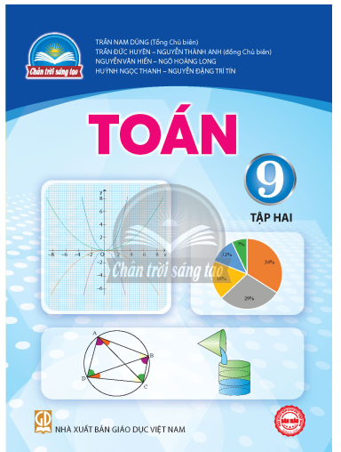[**Toán 9**](http://tvthcsmyloi.vuc.vn/lms/shared/biblio_view.php?bibid=2030&tab=cataloging)**. T.2** / Trần Nam Dũng (tổng ch.b.), Trần Đức Huyên, Nguyễn Thành Anh (đồng ch.b.)... .- H. : Giáo dục Việt Nam , [2024](http://nlv.vn/ucs/?kw=To%C3%A1n+9) .- 116 tr. : minh hoạ ; 27 cm .- (Chân trời sáng tạo)  
      **ISBN:** [9786040393081](http://repo.nlv.vn/covers/picisbn2.php?isbn2=9786040393081) / 16000đ

**Số ĐKCB: GK.01138 - GK.01144**

**Tóm tắt**: Cuốn sách được biên soạn theo chương trình giáo dục phỏ thông năm 2018 của Bộ Giáo dục và Đào tạo.

Cuốn sách gồm 3 phần và 5 chương.

Phần 1: Số và Đại số, gồm có 1 chương

Chương 6: Hàm số y=ax2. Và phương trình bậc hai một ẩn

Phần 2: Một số yếu tố thống kê và xác suất, gồm 2 chương:

Chương 7: Một số yếu tố thống kê

Chương 8: Một số yếu tố xác suất

Phần 3: Hình học và đo lường, gồm 2 chương:

Chương 9: Tứ giác nội tiếp. Đa giác đều

Chương 10: Các hình khối trong thực tiễn

Cấu trúc mỗi bài học thường được thống nhất theo các bước: Khởi động, khám phá, thực hành, vận dụng và cuối mỗi bài học có nọi dung để học sinh tự đánh giá. Các bài học sẽ tạo nên môi trường học tập tương tác tích cực; đồng thời khai thác được các ứng dụng công nghệ thông tin vào học Toán.

Nội dung sách hướng đến mục đích đảm bảo dễ dạy,dễ học, gắn Toán học với thực tiễn.Các hoạt động học tập được chọn lọc phù hợp với lứa tuổi và khả năng nhận thức của học sinh, thể hiện tinh thần tích hợp, gắn bó môn toán với các môn học khác, đáp ứng dược nhu cầu của học sinh trên mọi miền đất nước.

1. [**Khoa học tự nhiên 9**](http://tvthcsmyloi.vuc.vn/lms/shared/biblio_view.php?bibid=2045&tab=cataloging) : Sách đã được Bộ trưởng Bộ Giáo dục và Đào tạo phê duyệt sử dụng trong cơ sở giáo dục phổ thông tại Quyết định số 421/QĐ-BGDĐT ngày 29/01/2024 / Đinh Quang Báo (tổng ch.b.), Đặng Thị Oanh, Dương Xuân Quý(đồng ch.b.)... .- H. : Đại học Sư phạm , [2024](http://nlv.vn/ucs/?kw=Khoa+h%E1%BB%8Dc+t%E1%BB%B1+nhi%C3%AAn+9) .- 216 tr. : minh hoạ ; 27 cm .- (Cánh Diều)  
      **ISBN:** [9786045499290](http://repo.nlv.vn/covers/picisbn2.php?isbn2=9786045499290) / 32000đ

**Số ĐKCB: GK.01159 - GK.01165**

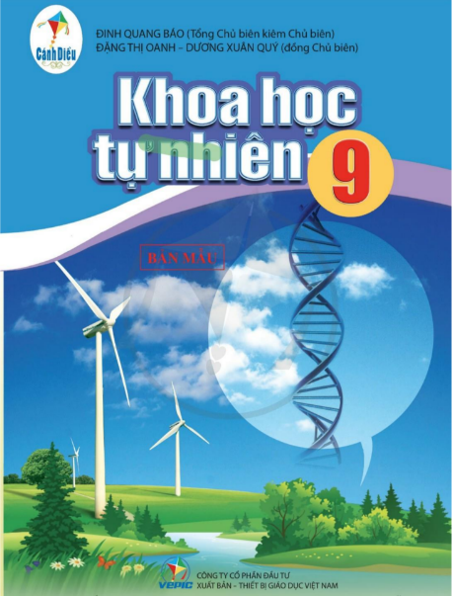**Tóm tắt:** Sách giáo khoa Khoa học tự nhiên lớp 9 Cánh diều sẽ đồng hành cùng các em trong hành trình khám phá những điều kì diệu của thế giới tự nhiên. Sách sẽ giúp các em tiếp cận và hiểu sâu hơn về kiến thức và kĩ năng cốt lõi trong lĩnh vực khoa học tự nhiên .Sách giáo khoa Khoa học tự nhiên lớp 9 Cánh diều gồm 4 phần với 12 chủ đề:

Phần 1: Năng lượng và sự biến đổi

Chủ đề 1: Năng lượng cơ học

Chủ đề 2: Ánh sáng

Chủ đề 3: Điện

Chủ đề 4: Điện từ

Chủ đề 5: Nặng lượng với cuộc sống

Phần 2: Chất và sự biến đổi của chất

Chủ đề 6: Kim loại

Chủ đề 7: Giới thiệu về chất hữu cơ, hydrocarbon và nguồn nguyên liệu

Chủ đề 8: Ethylic alcohol và acetic acid

Chủ đề 9: Lipid -Carbohydrate – Protein – Ppolymer

Phần 3: Trái đất và bầu trời

Chủ đề 10: Khai thác tài nguyên từ vỏ trái đất

Phần 4: Vật sống

Chủ đề 11: Di truyền

Chủ đề 12: Tiến hóa

1. [**Lịch sử và Địa lí 9**](http://tvthcsmyloi.vuc.vn/lms/shared/biblio_view.php?bibid=2071&tab=cataloging) / Vũ Minh Giang, Nghiêm Đình Vỳ, Đào Ngọc Hùng (tổng ch.b.)... .- H. : Giáo dục Việt Nam , [2024](http://nlv.vn/ucs/?kw=L%E1%BB%8Bch+s%E1%BB%AD+v%C3%A0+%C4%90%E1%BB%8Ba+l%C3%AD+9) .- 239 tr. : minh hoạ ; 27 cm .- (Kết nối tri thức với cuộc sống)  
      **ISBN:** [9786040392381](http://repo.nlv.vn/covers/picisbn2.php?isbn2=9786040392381) / 31000đ

**Số ĐKCB: GK.01189 - GK.01195**

**Tóm tắt:** Cuốn sách sẽ tiếp tục đồng hành cùng các em tìm hiểu về những vấn đề nổi bật của lịch sử thế giới, lịch sử khu vực và lịch sử Việt Nam từ năm 1918 đến nay và các đặc điểm của dân cư, kinh tế, các vùng kinh tế của Việt Nam. Cùng với đó là ba chủ đề chung tiếp nối mạch nội dung của các lớp trước:Đô thị: lịch sử và hiện tại; Văn minh châu thổ sông Hồng và sông Cửu Long; Bảo vệ chủ quyền, các quyền và lợi ích hợp pháp của Việt Nam ở Biển Đông.

Cuốn sách gồm 3 phần: Lịch sử - Địa lí – Chủ đề chung

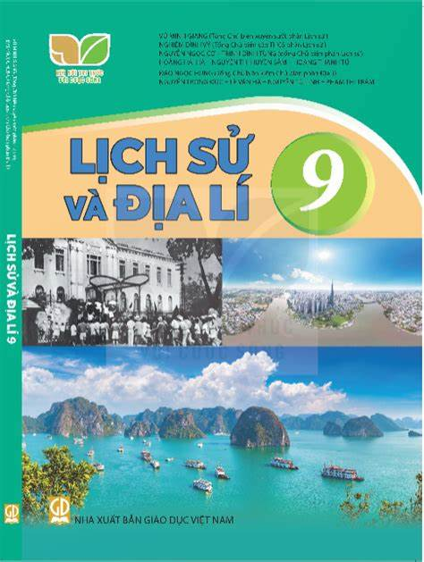Phần Lịch sử: Gồm 7 chương.

Chương 1: Thế giới từ năm 1918 đến năm 1945

Chương 2: Việt Nam từ năm 1918 đến năm 1945

Chương 3: Thế giới từ năm 1945 đến năm 1991

Chương 4: Việt Nam từ năm 1945 đến năm 1991

Chương 5: Thế giới từ năm 1991 đến nay

Chương 6: Việt Nam từ năm 1991 đến nay

Chương 7: Cách mạng khoa học Kĩ thuật và xu thế toàn cầu hóa

Phần Địa lí : Gồm 3 chương

Chương 1: Địa lí dân cư Việt Nam

Chương 2: Địa lí các ngành kinh tế

Chương 3: Sự phân hóa lãnh thổ

Chủ đề chung: Gồm 3 chủ đề:

Chủ đề 1. Đô thị: Lịch sử và hiện tại (2)

Chủ đề 2: Văn minh châu thổ sông Hồng và sông Cửu Long (2)

Chủ đề 3: Bảo vệ chủ quyền, các quyền và lợi ích hợp pháp của Việt Nam ở Biển Đông.

1. 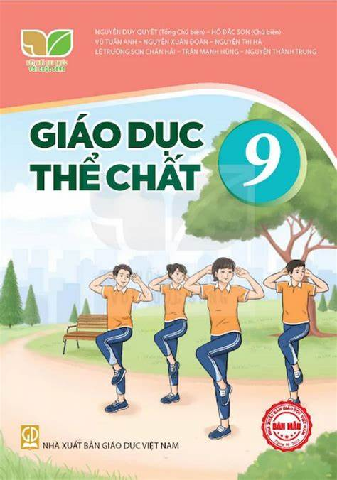[**Giáo dục thể chất 9**](http://tvthcsmyloi.vuc.vn/lms/shared/biblio_view.php?bibid=2052&tab=cataloging) / Nguyễn Duy Quyết (tổng ch.b.), Hồ Đắc Sơn (ch.b.), Vũ Tuấn Anh... .- H. : Giáo dục Việt Nam , [2024](http://nlv.vn/ucs/?kw=Gi%C3%A1o+d%E1%BB%A5c+th%E1%BB%83+ch%E1%BA%A5t+9) .- 95 tr. : minh hoạ ; 27 cm .- (Kết nối tri thức với cuộc sống)  
      **ISBN:** [9786040393678](http://repo.nlv.vn/covers/picisbn2.php?isbn2=9786040393678) / 14000đ

**Số ĐKCB: GK.01201 - GK.01205**

**Tóm tắt:** Cuốn sách gửi tới các em nội dung và phương pháp luyện tập một số môn thể thao với độ khó cao hơn, lượng vận ddoonhj lớn hơn.

Sách được biên soạn theo định hướng phát triển năng lực và phẩm chất của người học, được cấu trúc gồm 3 phần:

* Phần kiến thức chung: Sử dụng các yếu tố tự nhiên và dinh dưỡng để rèn luyện sức khỏe,phát triển thể chất
* Phần vận động cơ bản gồm 4 chủ đề:

+ Chạy cự li ngắn

+ Nhảy cao kiểu nằm nghiên

+ Chạy cự li trung bình

+ Bài tập thể dục

* Phần thể thao tự chọn gồm 3 chủ đề:

+ Cầu long

+ Bóng đá

+ Bóng rổ

Nội dung các bài trong mỗi chủ đề được cấu trúc theo hướng tạo điều kiện để các em được tham gia vào hoạt động học tập với vai trò chủ thể, chiếm lĩnh tri thức, tự trải nghiệm, tự phát triển bản thân và phát triển thể chất.

1. [**Giáo dục công dân 9**](http://tvthcsmyloi.vuc.vn/lms/shared/biblio_view.php?bibid=2070&tab=cataloging) / Nguyễn Thị Toan (tổng ch.b.), Trần Thị Mai Phương (ch.b.), Nguyễn Hà An... .- H. : Giáo dục Việt Nam , [2024](http://nlv.vn/ucs/?kw=Gi%C3%A1o+d%E1%BB%A5c+c%C3%B4ng+d%C3%A2n+9) .- 55 tr. : hình vẽ, bảng ; 27 cm .- (Kết nối tri thức với cuộc sống)

**Số ĐKCB: GK.01226 - GK.01230**  
**Tóm tắt**: Cuốn sách được biên soạn theo định hướng phát triển phẩm chất, năng lực cho học sinh, đảm bảo tính khoa học, chuẩn mục và hiện đại. Bằng việc sử dụng các phương pháp, hình thức tổ chức dạy và học phù hợp, thầy cô giáo sẽ giúp các em phát huy được tính tích cực, chủ động, sáng tạo trong học tập. Đồng thời, việc sử dụng phương pháp kiểm tra, đánh giá phù hợp với đặc trưng môn học sẽ giúp các em đánh giá được sự tiến bộ của bản than trong quá trình học tập, rèn luyện.

Cuốn sách gồm 10 bài học, trong mỗi bài học có 4 phần: Mở đầu – Khám phá – Luyện tập – vận dụng

Bài 1: Sống có lí tưởng

Bài 2: Khoan dung

Bài 3: Tích cực tham gia các hoạt động cộng đồng

Bài 4: Khách quan và Cộng đồng

Bài 5: Bảo vệ hòa bình

Bài 6: Quản lí thời gian hiệu quả

Bài 7: Thích ứng với thay đổi

Bài 8: Tiêu dùng thông minh

Bài 9: Vi phạm pháp luật và trách nhiệm pháp lí

Bài 10: Quyền tự do kinh doanh và nghĩa vụ nộp thuế

1. 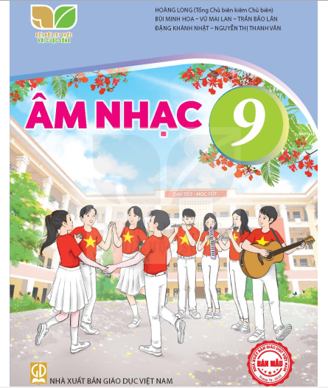 **[Âm nhạc 9](http://tvthcsmyloi.vuc.vn/lms/shared/biblio_view.php?bibid=2067&tab=cataloging" \t "_blank)** / Hoàng Long (tổng ch.b.), Bùi Minh Hoa, Vũ Mai Lan,... .- H. : Giáo dục Việt Nam , [2024](http://nlv.vn/ucs/?kw=%C3%82m+nh%E1%BA%A1c+9) .- 67 tr. : ảnh, tranh vẽ ; 27 cm .- (Kết nối tri thức với cuộc sống)  
      **ISBN:** [9786040393692](http://repo.nlv.vn/covers/picisbn2.php?isbn2=9786040393692) / 9000đ

**Số ĐKCB: GK.01246 - GK.01250**

**Tóm tắt:** Cuốn sách tiếp tục đem đến cho các em những bài học âm nhạc hấp dẫn, thú vị thông qua sự kết nối và tích hợp của các mạch nội dung: Hát, nghe nhạc, đọc nhạc, nhạc cụ, lí thuyết âm nhạc, thường thức âm nhạc.

Sách được biên soạn gồm 8 chủ đề:

Chủ đề 1: Nối vòng tay lớn

Chủ đề 2: Khát vọng tuổi trẻ

Chủ đề 3: Kỉ niệm dưới mái trường

Chủ đề 4: Giai điệu quê hương

Chủ đề 5: Trái đất xanh

Chủ đề 6: Tiếng hát hòa bình

Chủ đề 7: Âm nhạc nước ngoài

Chủ đề 8: Một thời để nhớ

Nội dung bài học được triển khai thông qua các hoạt động , chú trọng hoạt động thực hành, tang cường sự hợp tác cá nhân, nhóm và kết hợp với tiện ích của hệ thống học liệu điện tử. Những nhịp điệu vui tươi, sôi nổi, nhịp nhàng của cá bài hát, bài học nhạc cụ , bài đọc nhạc, những làn điệu dân ca,… sẽ giúp các em them yêu cuộc sống tươi đẹp và tràn đầy thân ái.

1. [**Mĩ thuật 9**](http://tvthcsmyloi.vuc.vn/lms/shared/biblio_view.php?bibid=2066&tab=cataloging) / Nguyễn Thị Nhung (tổng ch.b.), Nguyễn Tuấn Cường (ch.b.), Nguyễn Dương Hải Đăng... .- H. : Giáo dục Việt Nam , [2024](http://nlv.vn/ucs/?kw=M%C4%A9+thu%E1%BA%ADt+9) .- 75 tr. : minh hoạ ; 27 cm .- (Chân trời sáng tạo 1)  
      **ISBN:** [9786040393845](http://repo.nlv.vn/covers/picisbn2.php?isbn2=9786040393845) / 10000đ

**Số ĐKCB: GK.01231 - GK.01235**

**Tóm tắt:** Nội dung sách bao gồm 16 bài được cấu trúc theo 7 chủ đề:

* Tư liệu thực tế và sáng tác
* Kĩ thuật và chất liệu
* Thương hiệu và sản phẩm
* Tạo hình nhân vật và sân khấu biểu diễn rối dây
* 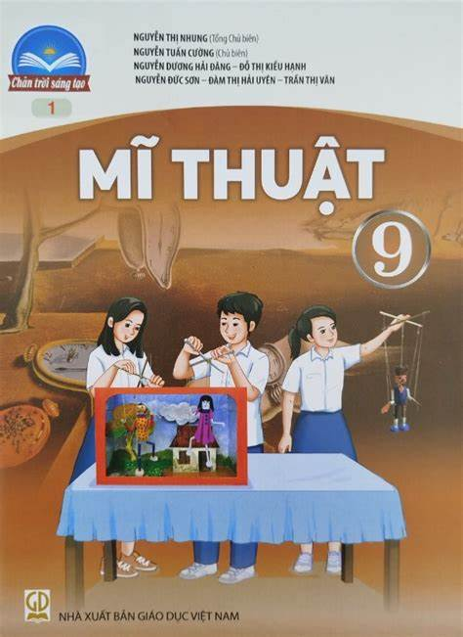Nghệ thuật đương đại thế giới
* Nghệ thuật đương đại Việt Nam
* Hướng nghiệp

Mỗi bài học được thiết kế thành 5 hoạt động:

* Quan sát – Nhận thức
* Kiến tạo kiến thức
* Luyện tập – Sáng tạo
* Phân tích – Đánh giá
* Vận dụng – Phát triển

Các bài học được biên soạn nhằm khuyến khích học sinh bộc lộ khả năng học tập, sáng tạo theo năng lực, sở thích và điều kiện thực tế; đồng thời gợi mở để các em kết nối kiến thức mĩ thuật với các môn học khác và trong cuộc sống, góp phần hình thành phát triển năng lực sáng tạo ở mỗi em.

1. 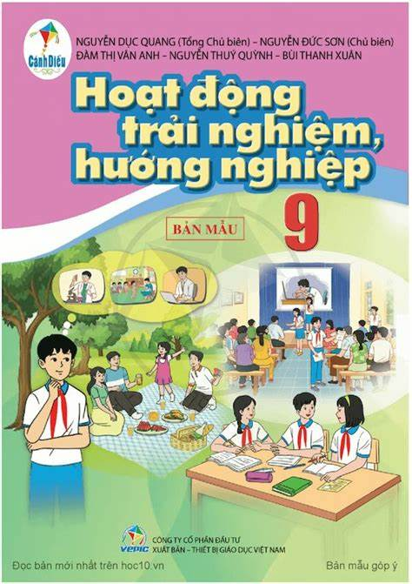 [**Hoạt động trải nghiệm, hướng nghiệp 9**](http://tvthcsmyloi.vuc.vn/lms/shared/biblio_view.php?bibid=2043&tab=cataloging): Sách đã được Bộ trưởng Bộ Giáo dục và Đào tạo phê duyệt sử dụng trong cơ sở giáo dục phổ thông tại Quyết định số 4338/QĐ-BGDĐT ngày 18/12/2023 / Nguyễn Dục Quang (tổng ch.b.), Nguyễn Đức Sơn (ch.b.), Đàm Thị Vân Anh... .- Tp. Hồ Chí Minh : Đại học Sư phạm Tp. Hồ Chí Minh , [2024](http://nlv.vn/ucs/?kw=Ho%E1%BA%A1t+%C4%91%E1%BB%99ng+tr%E1%BA%A3i+nghi%E1%BB%87m%2C+h%C6%B0%E1%BB%9Bng+nghi%E1%BB%87p+9) .- 83 tr. : minh hoạ ; 27 cm .- (Cánh Diều)  
      **ISBN:** [9786049910463](http://repo.nlv.vn/covers/picisbn2.php?isbn2=9786049910463) / 16000đ

**Số ĐKCB: GK.01196 - GK.01200**

**Tóm tắt**: Cuốn sách gồm 9 chủ đề:

* Chủ đề 1 : Xây dựng văn hóa nhà trường
* Chủ đề 2: Phát triển bản thân
* Chủ đề 3: Vượt qua áp lực
* Chủ đề 4: Sống có trách nhiệm
* Chủ đề 5: Em và cộng đồng
* Chủ đề 6: Gia đình yêu thương
* Chủ đề 7: Thiên nhiên quanh ta
* Chủ đề 8: Nghề nghiệp tương lai
* Chủ đề 9: Con đường học tập, làm việc sau trung học cơ sở

Và được thiết kế dựa trên bốn mạch nội dung:

* Hoạt động hướng vào bản than
* Hoạt động hướng đến xã hội
* Hoạt động hướng đến tự nhiên
* Hoạt động hướng nghiệp

Các hoạt động trong mỗi chủ đề được thiết kế khoa học và có các gợi ý về nội dung, cách thực hiện để các em có thể tự tổ chức hoạt động hiệu quả.

Cấu trúc mỗi chủ đề bao gồm: Mục tiêu, giới thiệu khái quát nội dung sẽ trải nghiệm, những việc em cần chuẩn bị, các hoạt động thực hiện trong tiết hoạt động giáo dục theo chủ đề và thông điệp. Cuối mỗi chủ đề là gợi ý tổ chức hoạt động cho loại hình sinh hoạt dưới cờ, sinh hoạt lớp và đánh giá.

1. 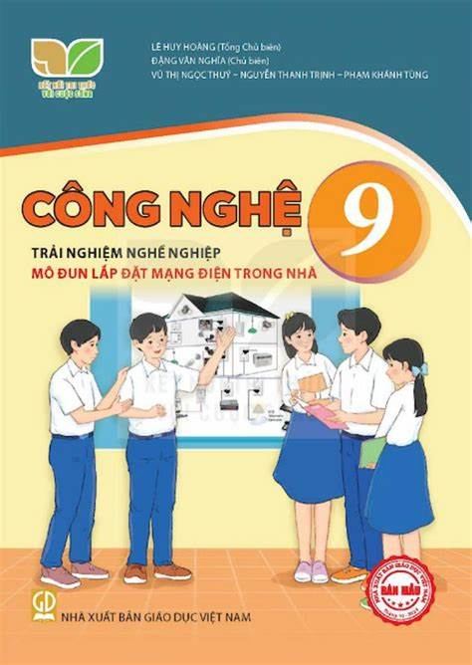[**Công nghệ 9**](http://tvthcsmyloi.vuc.vn/lms/shared/biblio_view.php?bibid=2041&tab=cataloging) : Trải nghiệm nghề nghiệp - Mô đun Lắp đặt mạng điện trong nhà / Lê Huy Hoàng (tổng ch.b.), Đặng Văn Nghĩa( ch.b), Vũ Thị Ngọc Thúy,... .- H. : Giáo dục Việt Nam , [2024](http://nlv.vn/ucs/?kw=C%C3%B4ng+ngh%E1%BB%87+9) .- 43tr. : minh hoạ ; 27cm .- (Kết nối tri thức với cuộc sống)  
      **ISBN:** [9786040392299](http://repo.nlv.vn/covers/picisbn2.php?isbn2=9786040392299) / 7000đ

**Số ĐKCB: GK.01251 - GK.01255**

**Tóm tắt:** Mô đun lắp đặt mạng điện trong nhà là một trong 15 mô đun tự chọ của môn công nghệ 9 với những kiến thức và kĩ năng giúp các em tự tin sống và làm việc trong môi trường cộng nghệ cũng như chuẩn bị hướng đi tương lai.

Sách giáo khoa Công nghệ 9 -Trải nghiệm nghề nghiệp: Mô đun LpỨ đạt mạng điện trong nhà có 7 bài học tương ứng với nội dung chính trong chương trình giáo dục phổ thông 2018.

Nội dung của cuốn sách giúp các em nghiên cứu về mạng điện trong nhà, về thiết bọ đóng cắt và lấy điện. Các em sẽ thiết kế được mạng điện trong nhà theo yêu cầu, rèn luyện kĩ năng thiết kế và lắp đặt Mngj điện trong nhà, kiểm tra an toàn, tính toán được số lượng vật liệu và chi phí cần thiết cho mạng điện trong nhà.

* Bài 1. Thiết bị đóng cắt và lấy điện trong gia đình
* Bài 2: Dụng cụ đo điện cơ bản
* Bài 3:Thiết kế mạng điện trong nhà
* Bài 4: Vật liệu, thiết bị và dụng cụ dung cho lắp đặt mạng điện trong nhà
* Bài 5: Tính toán chi phí mạng điện trong nhà
* Bài 6: Thực hành: Lắp đặt mạng điện trong nhà
* Bài 7: Một số ngành nghề liên quan đến lắp đặt mạng điện trong nhà

1. [**Công nghệ 9**](http://tvthcsmyloi.vuc.vn/lms/shared/biblio_view.php?bibid=2042&tab=cataloging) : Định hướng nghề nghiệp / Lê Huy Hoàng (tổng ch.b), Phạm Mạnh Hà (ch.b), Nguyễn Xuân An, ... .- H. : Giáo dục Việt Nam , [2024](http://nlv.vn/ucs/?kw=C%C3%B4ng+ngh%E1%BB%87+9) .- 35tr. : minh hoạ ; 27 cm .- (Kết nối tri thức với cuộc sống)  
      **ISBN:** [9786040392282](http://repo.nlv.vn/covers/picisbn2.php?isbn2=9786040392282) / 5000đ

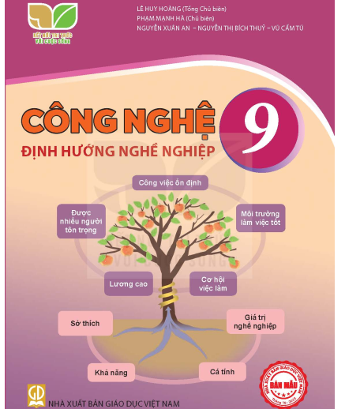 **Số ĐKCB: GK.01173 - GK.01177**

**Tóm tắt**: Nội dung cuốn sách sẽ giúp các em chọn đúng một nghề nghiệp thuộc lĩnh vực kĩ thuật, công nghệ. Trong cuốn sách này, các em sẽ lần lượt tìm hiểu về nghề, đặc điểm của nghề nghiệp, vai trò ý nghĩa của việc chọn nghề đối với bản thân và xã hội. Trước khi tốt nghiệp THCS , việc hiểu biết về các hướng đi mà em sẽ lựa chọn trong hệ thống giáo dục quốc dân sẽ giúp các em them tự tin. Việc hiểu biết về thị trường lao động, đặc biệt hiểu sâu về xu hướng tuyển dụng, cơ hội việc làm, thu nhập của các nghề thuộc lĩnh vực kĩ thuật, công nghệ sẽ là thông tin quan trọng để các em suy nghĩ, định hướng.

Cuốn sách gồm 5 bài học:

* Bài 1: Nghề nghiệp trong lĩnh vực kĩ thuật và công nghệ
* Bài 2: Cơ cấu hệ thống giáo dục quốc dân
* Bài 3: Thị trường lao động, kĩ thuật, công nghệ tại Việt Nam
* Bài 4: Quy trình lựa chọn nghề nghiệp
* Bài 5: Dự án. Tự đánh giá mức độ phù hợp của bản than với một số ngành nghề thuộc lĩnh vực kĩ thuật, công nghệ

1. 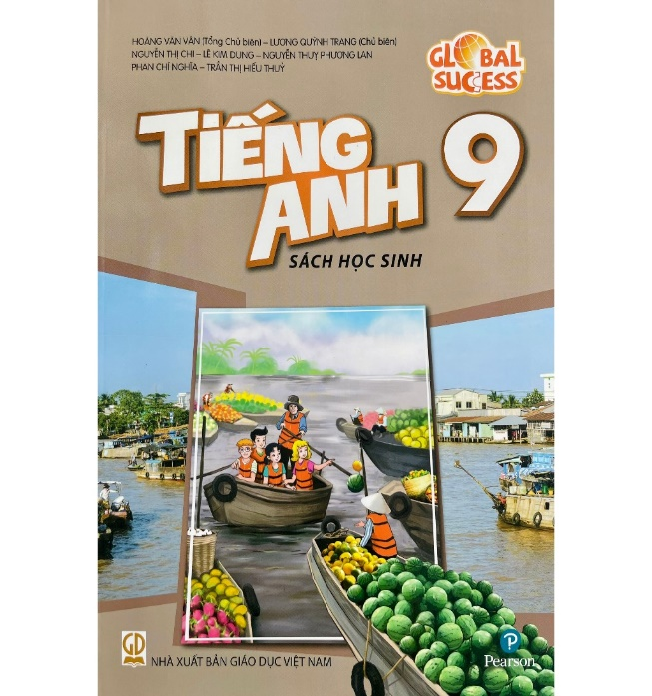 [**Tiếng Anh 9 - Global success**](http://tvthcsmyloi.vuc.vn/lms/shared/biblio_view.php?bibid=2033&tab=cataloging)/ Hoàng Văn Vân (tổng ch.b.), Lương Quỳnh Trang (ch.b.), Nguyễn Thị Chi... .- H. : Giáo dục Việt Nam , [2024](http://nlv.vn/ucs/?kw=Ti%E1%BA%BFng+Anh+9+-+Global+success) .- 139 tr. : ảnh, bảng ; 28 cm  
      **ISBN:** [9786040393661](http://repo.nlv.vn/covers/picisbn2.php?isbn2=9786040393661) / 62000đ

**Số ĐKCB: GK.01117- GK.01123**

**Tóm tăt:** **SGK Tiếng Anh 9 - Globalsuccess** được biên soạn theo hướng giao tiếp,giúp học sinh sử dụng ngữ liệu (ngữ âm,từ vựng, ngữ pháp) để phát triển năng lực giao tiếp bằng tiếng anh thông qua bốn kĩ năng nghe, nói, đọc, viết.

**Tiếng Anh 9 - Globalsuccess** được biên soạn xoay quanh 4 chủ điểm gần gũi với học sinh, mỗi chủ điểm gồm 3unit tương ứng với 3 chủ đề, sau mỗi chủ điểm là 1 bài ôn tập:

* Chủ điểm 1: Cộng đồng của chúng ta (our Communities):

+ Unit 1: Local Community

+ Unit 2: City life

+ Unit 3: Healthy living for teens

* Chủ điểm 2: Di sản của chúng ta (Our heritage)

+ Unit 4: Remembering the bast

+ Unit 5: Our expriences

+ Unit 6: Vietnamese lifestyle: then and now

* Chủ điểm 3: Thế giới của chúng ta (Our World)

+ Unit 7: Natural wonders of the world

+ Unit 8: Tourism

+ Unit 9: World englishes

* Chủ điểm 4: Tầm nhìn tuong lai (Visions of the Future)

+ Unit 10: Planet earth

+ Unit 11: Electronic Devices

+ Unit 12: Career choice

III. BẢNG TRA CỨU THEO TÊN TÀI LIỆU

|  |  |  |  |  |
| --- | --- | --- | --- | --- |
| STT | TÊN SÁCH | SỐ ĐKCB | SỐ TRANG | GHI CHÚ |
| 1 | [Ngữ văn 9](http://tvthcsmyloi.vuc.vn/lms/shared/biblio_view.php?bibid=2036&tab=cataloging) . T.1 | GK.01089 - GK.01095 | 1 |  |
| 2 | [Ngữ văn 9](http://tvthcsmyloi.vuc.vn/lms/shared/biblio_view.php?bibid=2036&tab=cataloging) . T.2 | GK.01096 - GK.01100 | 2 |  |
| 3 | [Toán 9](http://tvthcsmyloi.vuc.vn/lms/shared/biblio_view.php?bibid=2029&tab=cataloging) . T.1 | GK.01131 - GK.01137 | 3 |  |
| 4 | [Toán 9](http://tvthcsmyloi.vuc.vn/lms/shared/biblio_view.php?bibid=2029&tab=cataloging) . T.2 | GK.01138 - GK.01144 | 4 |  |
| 5 | [Khoa học tự nhiên 9](http://tvthcsmyloi.vuc.vn/lms/shared/biblio_view.php?bibid=2045&tab=cataloging) | GK.01159 - GK.01165 | 4 |  |
| 6 | [Lịch sử và Địa lí 9](http://tvthcsmyloi.vuc.vn/lms/shared/biblio_view.php?bibid=2071&tab=cataloging) | GK.01189 - GK.01195 | 5 |  |
| 7 | [Giáo dục thể chất 9](http://tvthcsmyloi.vuc.vn/lms/shared/biblio_view.php?bibid=2052&tab=cataloging) | GK.01201 - GK.01205 | 6 |  |
| 8 | [Giáo dục công dân 9](http://tvthcsmyloi.vuc.vn/lms/shared/biblio_view.php?bibid=2070&tab=cataloging" \t "_blank) | GK.01226 - GK.01230 | 7 |  |
| 9 | [Âm nhạc 9](http://tvthcsmyloi.vuc.vn/lms/shared/biblio_view.php?bibid=2067&tab=cataloging) | GK.01246 - GK.01250 | 8 |  |
| 10 | [Mĩ thuật 9](http://tvthcsmyloi.vuc.vn/lms/shared/biblio_view.php?bibid=2066&tab=cataloging) | GK.01231 - GK.01235 | 8 |  |
| 11 | [Hoạt động trải nghiệm, hướng nghiệp 9](http://tvthcsmyloi.vuc.vn/lms/shared/biblio_view.php?bibid=2043&tab=cataloging) | GK.01196 - GK.01200 | 9 |  |
| 12 | [Công nghệ 9](http://tvthcsmyloi.vuc.vn/lms/shared/biblio_view.php?bibid=2041&tab=cataloging) : Trải nghiệm nghề nghiệp - Mô đun Lắp đặt mạng điện trong nhà | GK.01251 - GK.01255 | 10 |  |
| 13 | [Công nghệ 9](http://tvthcsmyloi.vuc.vn/lms/shared/biblio_view.php?bibid=2042&tab=cataloging) : Định hướng nghề nghiệp | GK.01173 - GK.01177 | 11 |  |
| 14 | [Tiếng Anh 9 - Global success](http://tvthcsmyloi.vuc.vn/lms/shared/biblio_view.php?bibid=2033&tab=cataloging) | GK.01117- GK.01123 | 12 |  |

***Mỹ Lợi, ngày 3 tháng 10 năm 2024***

**Người biên soạn Hiệu trưởng**

Nguyễn Thị Lên